MINI stafete
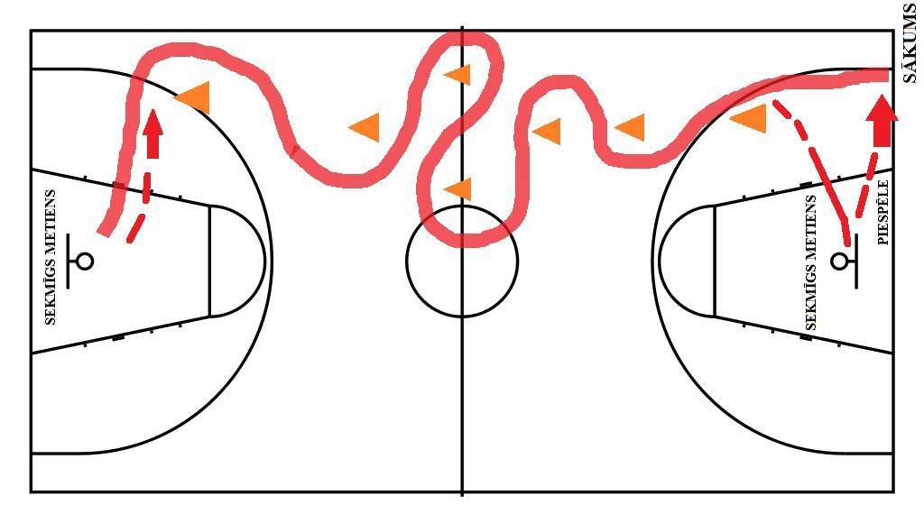
MINI stafešu nolikums

- Konkurss sastāv no divām kārtām – priekšsacīkstēm un fināla
- MINI stafetēs startē U-12 un U-13 vecuma grupas dalībnieki
- Katrā komandā ir 5 dalībnieki
- Priekšsacīkstēs katra komanda izskrien stafeti vienu reizi
- Tiek piefiksēts katras komandas skrējiena rezultāts (laiks)
- No U-12 un U-13 meiteņu grupas finālā tiek 2 komandas, kas stafeti izpildījuša visīsākajā laikā
- No U-12 un U-13 zēnu grupas finālā tiek 4 komandas, kas stafeti izpildījušas visīsākajā laikā
- Ja otrais un trešais (meitenēm) vai ceturtais un piektais (zēniem) labākais laiks priekšsacīkstēs ir vienāds, tad tālāk tiek abas komandas, kam ir šie vienādie rezultāti
- Finālā katra komanda izskrien stafeti vienu reizi, uzvar tā komanda, kas to izdarījusi visīsākajā laikā
- Ja divām vai vairāk komandām ir vienāds skrējiena laiks, tad tiek veikti atkārtoti skrējieni tām komandām, kas uzrādījušas vienādus rezultātus, līdz tiek noskaidrots uzvarētājs

